第2章 人工智能产品经理

本章节将对人工智能产品经理所涉及的概念、职责、能力和层次模型做系统性的介绍。

本章节的目标：  
1. 了解什么是人工智能产品？  
2. 了解什么是人工智能产品经理？  
3. 掌握人工智能产品经理的能力模型  
4. 了解人工智能产品经理的能力层次

希望能够通过以上四个问题，能够对人工智能产品经理有一个比较清晰的认识。接下来我们首先来看什么是人工智能产品。

# **2.1 人工智能产品的概念**

我们把人工智能产品和项目、产品放到同一个坐标系上来进行对比

1. 什么是项目？  
项目是为创造独特的产品、服务或成果而进行的临时性工作。  
项目的基本特征：  
（1）临时性，有确定的开始时间和结束时间  
（2）独特性，提供独特的产品、服务或成果  
（3）渐进性，渐进明细逐步完善的过程，意味着分步、连续的积累

关于项目，掌握三个关键词“临时”“独特”“渐进”

2. 什么是产品？  
产品是指能够提供给市场，被人们使用的消费，并能够满足人们某种需求的任何东西，包括有形的物品、无形的服务、组织、观念或它们的组合。  
产品的基本特征：  
（1）商业性，提供给市场  
（2）功能性，被使用和消费，满足人们某种需求  
（3）稳定性，产品具有可量产、可复制的特性

3.什么是人工智能产品？  
人工智能产品是指以AI为产出的产品形态。  
人工智能产品的基本特征：  
（1）产品性，人工智能产品是产品的扩展  
（2）智能性，以AI智能为输出结果

如市面上能够看到的智能音箱，具备AI的交互能力、

# 2.2 **人工智能产品经理的概念**

我们同样用对比的方式来理解什么是人工智能产品经理。

1. 什么是项目经理

定义：项目经理是由执行组织委派，领导团队实现项目目标的个人。项目经理是运用项目管理的知识、技能、工具与技术、协调管理团队，以保证按时交付保质保量的项目，达到相关干系人满意。

核心特点：领导者，责任人

2. 什么是产品经理

定义：产品经理是驱动和影响设计、技术、测试、运营和市场等人员推进产品生命周期的经理人。负责调研需求，确定开发何种产品，选择何种技术，何种商业模式，负责产品盈亏等。

核心特点：没有实际领导权；协调和驱动。

分类：产品研发经理、产品运营经理和产品市场经理

3. 什么是人工智能产品经理

定义：人工智能产品经理是驱动和影响设计、技术、测试、运营和市场等推进产品生命周期的经理人。负责调研需求，确定开发何种智能产品，选择何种技术，何种商业模式，负责智能产品盈亏等。

核心特点：没有实际领导权；协调和驱动；产品形态为AI能力。

# **2.3 人工智能产品经理的能力模型**

我们从一个矩阵来看人工智能产品经理的能力模型，这个矩阵是从产品到技术、从一般能力到专业能力，分为产品设计、算法模型、产品管理、数据模型四个方面。

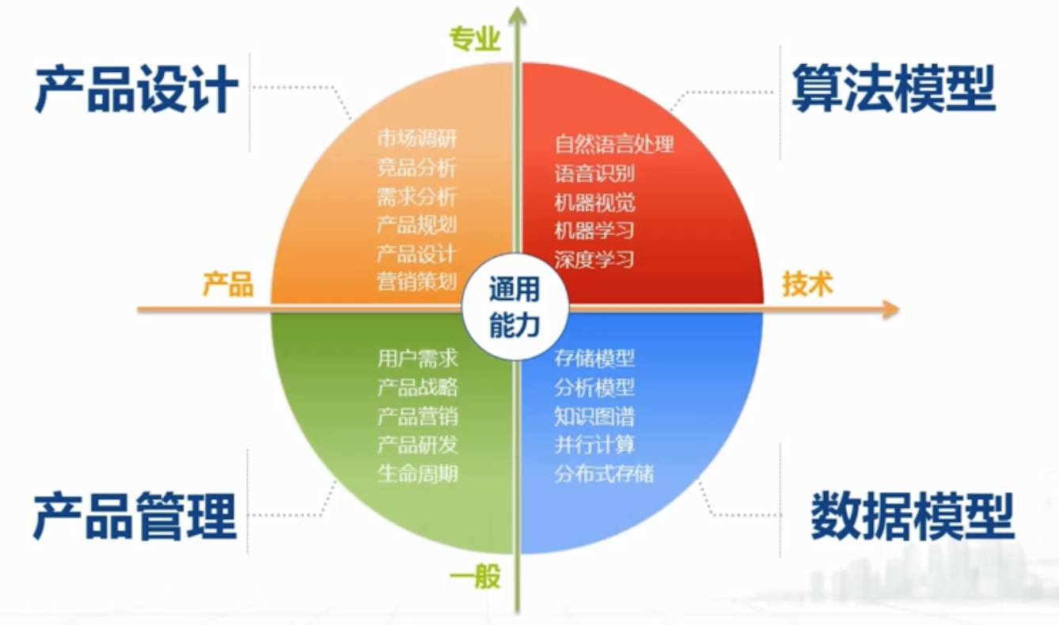

产品设计：这个是产品经理的必备技能，包括市场调研、竞品分析、需求分析、产品规划、产品设计、营销策划。

需要注意的是，这个里边所讲的产品设计是面向业务层面的设计，而不涉及代码层面的系统设计。比方说做一个什么样的产品，如智能音箱，产品设计是完成输出语音交互的能力，至于说背后的代码逻辑，这部分属于研发设计。

产品管理：这个和传统的项目管理是有一定的区别的，除了产品研发，生命周期，还会涉及到产品战略、产品营销等方面。

算法模型：人工智能是依赖技术的，包括自然语言处理、语音识别、机器视觉、机器学习、深度学习。人工智能产品是技术驱动型的，所以必须了解相应的人工智能的原理、适用的场景，而不是去实现代码、调优。

数据模型：人工智能=数据+算法+场景，数据模型包括存储模型、分析模型、知识图谱、并行计算、分布式存储。

还是拿智能音箱来举例，要达到两个要求，首先是能听，其次是能听得懂。那么当听到一句话的时候，就要进行算法模型，也就是语音的识别、自然语言处理，然后通过知识图谱等数据模型知道用户讲的这句话的意图，分析后给出相应的回应。

# **2.4 人工智能产品经理能力层级模型**

在很多公司，一般都会有把产品经理划分不同的级别，比方产品助理、产品经理、高级产品经理、产品总监……，这里通过术法道三级模型来进行阐述。

首先是术，面向的是初级，可以使用工具如Visio、Axure、Xmind，了解机器学习、神经网络的算法，了解语音识别、NLP算法模型。

这些是一个产品经理入门的敲门砖，能够完成领导交待的事情，但是还达不到独立承担产品设计的程度。

接下来是法，掌握方法论，如需求分析方法论、产品设计方法论、产品实施方法论、域内迁移能力，达到这个层次，基本上能够独立完成产品设计，到中级的标准。

最后是道，面向高级、资深专家以上级别，具备战略和规划能力，能够制定产品规划框架、战略设计框架，具备跨域迁移能力。

# **2.5 想一想**

自己动手绘制人工智能产品经理能力层次雷达图

# **2.6 参考资料**